San Martín de Porres, dominico (1639)  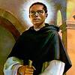 | DESAFIO VIRTUAL – No. 264  Servicio de información  03/11/2025  Prof. Oscar Lobo i Oconitrillo  oscargdolobo1951@gmail.com  Tel.8549-1995

San Martín de Porres, religioso dominico
Nació en Lima en 1569. Fue su padre un noble burgalés, gobernador, más tarde, de Panamá; su madre era una esclava negra, después liberta, residente en Lima y oriunda de Panamá. Cuando su padre marchó a Panamá para hacerse cargo del gobierno, Martín se quedó en Lima con su madre viviendo humildemente y a los 15 años ingresó en el convento de Santo Domingo como hermano lego, donde solía llamarse "Fray Escoba". Toda su vida fue una trama de místicas aventuras. Sencillo, humilde, penitente, caritativo y obediente en grado máximo. Murió en Lima en 1639. El papa Juan XXIII lo declaró santo en 1962.
Por el año 1958, mi tía Norma se vio muy grave, estaba internada en el San Juan de Dios. Realmente se encontraba muy complicada. Mamá y yo nos encontramos un dominico en las afueras de la Iglesia de San Cayetano, ella le contó la historia. El Fraile sacó de su habito unas estampadas y dos medallitas, San Martin de Porres. Oren a este Hermano dominico. Mi tía duro varias semanas internadas. Cuando ya no había nada que hacer… Una medallita siempre la tenía en la almohada de la cama. La mejoría fue estrepitosa. Tía Norma nos contó del padre de la estampita la había visitado, le puso la mano en la cabeza y a los pocos días se curó… lo sorprendente es que ella estaba embarazada de mi primo de su cuarto hijo, que le pusieron Rodolfo Martín --- Sorprendente.

La reapertura de la Basílica de San Benito, signo de renacimiento religioso

En un mensaje leído ayer, 31 de octubre, por el cardenal secretario de Estado, Pietro Parolin, en Nursia, durante la misa de dedicación y reapertura al culto del templo de la ciudad umbra tras el terremoto de 2016, el Papa León XIV comparte la alegría por un acontecimiento esperado y sentido en todo el mundo. En la homilía, el arzobispo de Spoleto-Norcia, Renato Boccardo, recuerda la «solidaridad benedictina» como antídoto contra la fragilidad del continente europeo.
Edoardo Giribaldi – Ciudad del Vaticano – 02/11/2025

El signo tangible de un profundo «renacimiento religioso», que abarca toda la fe del pueblo cristiano a partir de las tierras de Umbría. Así describió el Papa León XIV la reapertura al culto de la Basílica de San Benito en Nursia, gravemente dañada por el terremoto de octubre de 2016, tras casi cuatro años desde el inicio de las obras de reconstrucción. En un mensaje leído ayer, 31 de octubre, por el cardenal secretario de Estado, Pietro Parolin, con motivo de la misa que también celebró la dedicación de la basílica, el Pontífice se unió espiritualmente al evento, compartiendo «la alegría común» por la devolución a la comunidad de un edificio sagrado «tan querido» por la población local.

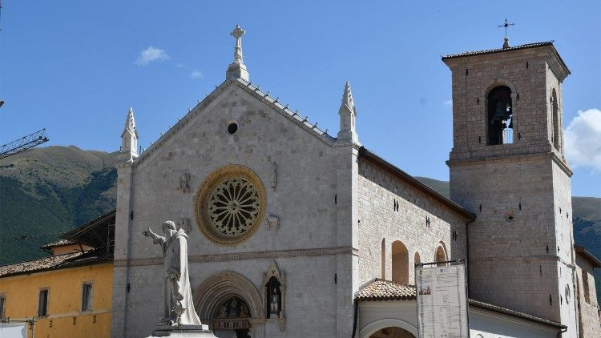
La fachada de la Basílica de San Benito en Nursia (©Arcidiocesi Spoleto-Norcia)

«El corazón palpitante de la espiritualidad benedictina» --- El Pontífice agradeció a todos aquellos, desde las instituciones hasta los trabajadores, que han apoyado las obras de reconstrucción y consolidación de la basílica, definiendo la obra como «muy sentida y esperada por mucha gente, no solo de Umbría, sino también de Italia y otros países». Una alegría generalizada, pues, ya que el edificio, además de su valor histórico y artístico, representa el «corazón palpitante de la espiritualidad benedictina» y el símbolo de un camino recorrido en estos años por toda la comunidad diocesana.

«Casa de Dios entre las casas de los hombres» --- Un «exilio» que ha durado nueve años: así describió el periodo de reconstrucción el arzobispo de Spoleto-Norcia y presidente de la Conferencia Episcopal de Umbría (CEU), monseñor Renato Boccardo, durante la homilía de la celebración. «Las puertas de la basílica —subrayó el prelado— se abren hoy para acoger a todos aquellos que vengan aquí a buscar luz y fuerza para el camino de la vida cristiana». Sin embargo, el esplendor del edificio no basta por sí solo para convertirlo en «la casa de Dios entre las casas de los hombres»: no puede prescindir de la vitalidad de su comunidad, de la belleza «de un pueblo que se edifica» en torno a la basílica, comprometiéndose «por una sociedad más acogedora y misericordiosa con todos».

San Benito, luz en «tiempos de ruina» --- El arzobispo Boccardo se detuvo luego en la figura de San Benito, patrono de Europa, capaz —como escribió San Gregorio Magno— de «brillar por su virtud en un tiempo de ruina», en el contexto de un continente entonces convulsionado por «invasiones bárbaras, luchas dinásticas y el colapso de las instituciones» . Incluso hoy, observó, Europa lleva «las cicatrices de heridas ideológicas y morales que han minado su alma: la progresiva evaporación de la conciencia religiosa, el relativismo ético que debilita la cohesión social, la guerra que llama con violencia a sus puertas, la carrera armamentística que resta recursos al desarrollo solidario, el resurgimiento del antisemitismo, la tentación de levantar muros que dividen en lugar de construir puentes que unen». Las fragilidades —añadió— se extienden también al contexto político, marcado por «gobiernos inestables, polarización ideológica, crecimiento del populismo y del nacionalismo, pérdida de confianza en las instituciones democráticas».

«Regreso a Benito» --- En este contexto, el «regreso a Benito» no es nostálgico, sino profético. El santo de Nursia supo reunir «en la caridad» a hermanos diferentes entre sí, promoviendo una fraternidad basada no «en acuerdos formales o equilibrios precarios», sino en «la conversión interior, en la transformación de los corazones». «La verdadera paz, de hecho —recordó el prelado— no se firma, se vive». Profundizando en la dimensión de la «solidaridad benedictina», el arzobispo Boccardo destacó cómo la reapertura de la basílica recuerda la necesidad de reconocer «un bien común» y de trabajar juntos para construir una «casa para todos», fundada no en el cálculo sino en el sentido, no solo en la técnica sino en la sabiduría, no en lo efímero sino en lo eterno.

El alma de Europa --- «La solidaridad entre los pueblos —advirtió el arzobispo Boccardo— no puede reducirse a una estrategia diplomática o a un instrumento económico». La búsqueda sincera «de lo verdadero y lo bueno» es, de hecho, lo que «impide que la política, las finanzas y la cultura se dobleguen al arbitrio o al interés de una parte». La «fuerza interior que hoy falta en muchas instituciones» es, por tanto, el punto de partida. El mismo San Benito, concluyó el prelado, «nos recuerda que, sin alma, Europa corre el riesgo de reducirse a una agregación funcional de intereses económicos y técnicos, carente de cohesión profunda».

La celebración eucarística --- La misa fue concelebrada por dieciséis obispos y abades benedictinos de las abadías italianas, entre ellos el cardenal Gualtiero Bassetti, arzobispo emérito de Perugia-Città della Pieve, y el abad primado de la Confederación Benedictina, Jeremias Schröder, junto con los presbíteros de la arquidiócesis de Spoleto-Nursia. En representación del Gobierno italiano estuvo presente el ministro de Agricultura, de Soberanía Alimentaria y Bosques, Francesco Lollobrigida, mientras que el Parlamento Europeo estuvo representado por la vicepresidenta Antonella Sberna.

DIARIO EXTRA DIGITAL – CULTURA – 01/11/2025

100 años de educación musical en Costa Rica
Natalia Esquivel Benítez Asesora Regional de Música DRESJN
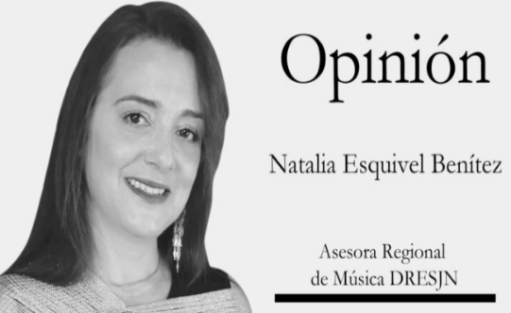
La educación musical en Costa Rica vive hoy un momento de profunda reflexión. A propósito de las cifras que revelan que miles de escuelas aún no imparten esta asignatura, esta situación nos invita a mirar el papel que la música desempeña en la formación integral de las personas.: no se trata solo de una materia pendiente, sino de un derecho humano y cultural que impulsa la creatividad, la identidad y la sensibilidad social de nuestras comunidades.

Cada escuela que carece de educación musical representa una voz silenciada, una oportunidad perdida para conectar a la niñez con su patrimonio sonoro y cultural. Asimismo, también es un llamado a la acción: un recordatorio de que el cambio es un balance entre las estructuras institucionales, y de quienes creen en la música como herramienta de transformación.

En 2025, Costa Rica celebra 100 años de Educación Musical oficial, un hito que nos invita no solo a recordar, sino a renovar el sentido pedagógico, humano y cultural de nuestra labor. Desde los primeros programas elaborados por José Joaquín Vargas Calvo en 1925, la educación musical ha acompañado el desarrollo del país, cultivando sensibilidad, identidad y comunidad.

Durante este siglo, la música ha sido puente entre generaciones, motor de cohesión social y vehículo para integrar arte y ciudadanía. Hoy, celebrar este centenario implica renovar el compromiso de enseñar con alma, propósito y esperanza.

El fortalecimiento de la educación musical exige mirar hacia las edades iniciales, donde se forman las bases de la sensibilidad, la escucha y la creatividad. Tal como expresó Mauro Fernández, reformador de la educación pública costarricense y ministro de Educación durante el gobierno de Bernardo Soto (1885–1890): “Es en la Educación Preescolar que debe nacer el impulso que mueva al resto de la educación nacional”.

Hace un siglo, Carmen Lyra comprendió este principio cuando inició la aventura de la educación preescolar en Costa Rica. Junto con maestras visionarias como Margarita Castro y Luisa González, desde el aula infantil introdujeron la palabra, el canto y el juego sonoro como puertas hacia la experiencia estética y la musicalidad natural de los niños y las niñas. Esta visión integradora demuestra que la educación musical debe acompañar el desarrollo humano desde los primeros años, para que la formación artística en secundaria y en la vida adulta repose sobre cimientos sólidos de expresión, emoción y cultura.
“Honrar el pasado es sembrar el futuro: la educación musical sigue siendo la voz del país que canta, aprende y sueña”.

La Constitución Política y la Ley Fundamental de Educación reconocen el derecho de toda persona a una formación integral que incluya la educación musical. Además, las convenciones internacionales de la UNESCO y UNICEF instan a los Estados a garantizar el acceso a la cultura y las artes como parte esencial del desarrollo humano.

Defender la educación musical es defender un derecho cultural y social. Cada clase de música cultiva empatía, memoria colectiva y expresión emocional, formando ciudadanos críticos, sensibles y solidarios. La música enseña a convivir, escuchar y crear comunidad.

En el marco de este centenario, la innovación educativa se presenta como el puente entre el legado y el futuro. Innovar no significa desechar lo aprendido, sino revitalizarlo con nuevos enfoques pedagógicos, recursos digitales y experiencias significativas que acerquen la música a todas las personas. Implica atender los desafíos uno a uno, con creatividad y perseverancia, buscando soluciones concretas a partir de los contextos reales de cada centro educativo y el apoyo de jefaturas administrativas. Innovar es abrir las puertas de la escuela a la colaboración y al aprendizaje compartido e interdisciplinario; es enamorarse del futuro creyendo que cada estudiante puede convertirse en creador, no solo en intérprete; es utilizar la tecnología para reducir distancias, conectar comunidades y ampliar horizontes. Supone enfocarse en los logros verdaderamente valiosos —la participación, la emoción, el trabajo en equipo— y superar la inercia que a veces limita el cambio. En definitiva, innovar en la educación musical es atreverse a escuchar de otra manera: el aula, la comunidad y el corazón.

Frente a los desafíos actuales, necesitamos mirar el futuro con esperanza activa. Cada docente y cada autoridad encargada por hacer valer la política educativa de nuestro país puede ser como el colibrí de los pueblos originarios aimaras, que ante el incendio del bosque decidió llevar gotas de agua en su pico, haciendo su parte con convicción.

Así también, los educadores musicales y administrativos pueden transformar el presente desde pequeñas acciones: mejores condiciones para ejercer la profesión, el valor de la canción compartida, una escucha guiada, un instrumento construido con materiales de reciclaje, prácticas innovadoras de música para la inclusión y la permanencia escolar o un gesto de empatía. Las soluciones nacen del compromiso individual y colectivo: fortalecer la presencia de la música en las escuelas, integrar la creación artística en la enseñanza, abrir espacios de formación continua y trabajar en red como comunidad de práctica y de afecto.

“Si cada uno de nosotros hace su parte, como el colibrí que lleva su gota de esperanza, la educación musical seguirá encendiendo la llama del alma costarricense.”

Carta a la Orden sobre la canonización de Bartolo Longo
Dublín, 19 de octubre de 2025

Porque ha mirado la humildad de su sierva
he aquí que desde ahora todas las generaciones me llamarán bienaventurada.
El Todopoderoso ha hecho grandes cosas por mí,
y santo es su nombre.
(Lucas 1, 48-49)
A todos los Provinciales y Viceprovinciales,
A todos los miembros de la Familia Dominicana

Queridos hermanos y hermanas:
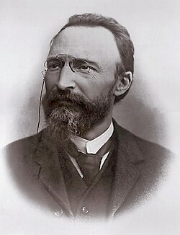
Con gratitud a Dios, dador de todo bien, la Familia Dominicana se regocija hoy por la canonización de nuestro hermano BARTOLO LONGO (nacido en Latiano, Italia, el 10 de febrero de 1841 y fallecido en Pompeya, Italia, el 5 de octubre de 1926). En la Carta Apostólica Rosarium Virginis Mariae, San Juan Pablo II reconoció que «con toda su obra y, en especial, con la práctica de los «Quince sábados», Bartolo Longo promovió el corazón cristocéntrico y contemplativo del Rosario, y recibió un gran estímulo y apoyo de León XIII, el «Papa del Rosario». Providencialmente, el papa León XIV presidió hoy su canonización, dentro del Año Jubilar.

Bartolo Longo era miembro del laicado dominicano, y fue llamado Apóstol del Rosario por los papas Juan Pablo II, Benedicto XVI y Francisco; predicó sobre la importancia del rosario en nuestro camino hacia la santidad de la vida: «Así como dos amigos que se frecuentan suelen desarrollar hábitos similares, también nosotros, al mantener una conversación familiar con Jesús y la Santísima Virgen, al meditar los misterios del Rosario y al vivir la misma vida en la Sagrada Comunión, podemos llegar a ser, en la medida de nuestra humildad, similares a ellos y aprender de estos modelos supremos una vida de humildad, pobreza, ocultamiento, paciencia y perfección».

Durante su peregrinación al Santuario Pontificio de Pompeya, el Papa Benedicto reconoció «la dimensión apostólica del Rosario, una dimensión que el beato Bartolo Longo vivió intensamente, inspirándose en ella para llevar a cabo en esta tierra tantas iniciativas caritativas y obras de promoción humana y social». Bartolo fundó un orfanato en 1887, un instituto para hijos de presos en 1892 y, en 1922, un instituto para hijas de presos. En Bartolo vemos la realización del deseo de nuestro Santo Padre de que «todos los cristianos lleguen a apreciar la estrecha conexión entre el amor de Cristo y su llamada a cuidar de los pobres» (Dilexi te, 3).

En este Año Jubilar, la Familia Dominicana ha sido bendecida con dos nuevos santos, San Pier Giorgio Frassati y San Bartolo Longo. En efecto, la predicación del Evangelio de múltiples maneras, según los diferentes estados de vida dentro de nuestra Familia —frailes, monjas, hermanas apostólicas, fraternidades laicales y sacerdotales— es verdaderamente un camino hacia la santidad. Que todos los santos y santas de nuestra Orden intercedan ante el Señor por toda la Familia Dominicana.

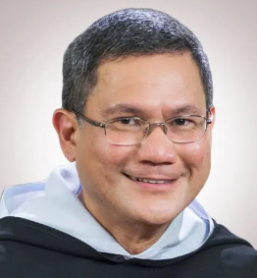
fr. Gerard Francisco Timoner III, OP
Maestro de la Orden

Boletín semanal ALFA & OMEGA – No. 1418 – 31 de Octubre de 2025

Pedro Sánchez rinde homenaje a un obispo mártir
El presidente del Gobierno recuerda a 18 víctimas de la Guerra Civil y de la dictadura, entre ellos al entonces obispo de Almería
Juan Luis Vázquez Díaz-Mayordomo 31 de Octubre de 2025

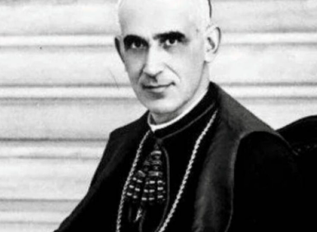
El obispo Diego Ventaja, beato. Foto: diócesis de Almería

El presidente del Gobierno Pedro Sánchez ha presidido este viernes el acto con motivo del Día de Recuerdo y Homenaje a todas las víctimas del golpe militar, la Guerra Civil y la Dictadura. En él ha hecho memoria de 18 «historias vitales estremecedoras», entre ellas la del obispo de Almería Diego Ventaja Milán, víctima de la persecución religiosa desatada en el bando republicano durante la Guerra Civil.

En un discurso abundante en valoraciones políticas del pasado y del presente, Sánchez ha querido reconocer la «aportación» de estos españoles «a la España que vivimos, una España en libertad».

Hasta el final
De familia muy humilde, Diego Ventaja Milán fue obispo de Almería entre 1935 y 1936. El 18 de julio de ese año estaba en Granada y a su vuelta se encontró su casa ocupada, por lo que se vio obligado a alojarse en casa del vicario. Desde allí pudo ver durante varios días el humo de varias iglesias ardiendo, mientras le llegaban noticias de la persecución desatada contra sus sacerdotes.

Por tres veces fue invitado por varios ciudadanos británicos a dejar la capital almeriense y embarcarse con ellos con destino a Gibraltar, pero él rehusó abandonar su diócesis. Finalmente fue detenido, y en la madrugada del día 30 de julio fue asesinado junto con el obispo de Guadix y algunos religiosos, en el Barranco del Chisme, en el término de Vícar (Almería), cuando contaba 56 años de edad. Sus restos fueron quemados dos veces. Lo que pudo conservarse de ellos se encuentra actualmente en la Capilla de los Mártires de la catedral de Almería. Fue beatificado en Roma por Juan Pablo II en 1993.

